Муниципальное дошкольное образовательное учреждение

«Детский сад № 2 комбинированного вида «Капитошка»

Педагогический проект

 «Сказочная карта России»

в старшей группе

Воспитатели:

Кравченко Виктория Викторовна

Рябикова Юлия Андреевна

г. Железногорск, 2021 год

Паспорт проекта

Возраст детей: 5-6 лет.

Вид проекта: групповой, исследовательский - творческий.

Продолжительность: краткосрочный.

Участники проекта: дети, воспитатели, родители.

Срок реализации: 08.03. -31.03. 2021 г.

Актуальность проекта:

Предмет «География» не введен в программу ДО. Существует потребность в знакомстве детей с городами России. Что бы знакомство было интересным изучать города решено по сказочной карте. Таким образом, многие города, с которыми предлагается ознакомится воспитанникам, будут ассоциироваться со сказочными героями и запоминание пройдет лучше.

Параллельно, знакомясь с городами России, у детей дошкольного возраста будут формироваться и патриотические чувства

**Цель проекта:**

формирование и систематизация представлений о своей родине, о городах России, их названия.

**Задачи проекта:**

* Изучить сказочную карту, сказочных персонажей;
* Расширять представления о России, познакомить с ее городами;
* Вызвать чувство восхищения и восторга красотой и богатством своей Родины;
* Прививать чувство гордости, глубокого уважения и почитания к Российской Федерации;
* Воспитывать у дошкольников любовь и уважение к своей семье, городу, краю, стране в которой он живет, гордость за принадлежность к гражданам России.
* Активизировать совместную деятельность родителей и детей.

Ожидаемый результат проекта: (продукт проекта)

- У детей сформируются знания о городах России.

- У детей повысится познавательный интерес, творческая активность детей и их родителей.

- В процессе занятий, бесед, совместной деятельности, игр у детей активизируется словарный запас, повысится уровень коммуникативной компетентности.

**Этапы проекта:**

1 этап – организационно – подготовительный:

подбор методической литературы по данной теме; формулировка целей и

задач проекта; информирование родителей, разработка плана мероприятий (подбор детской художественной литературы; разработка конспектов занятий, бесед; подбор дидактических игр, подвижных игр, пальчиковой гимнастики).

2 этап - практический.

• Беседы.

• Чтение художественной литературы (сказки, загадки, рассказы).

• Дидактические игры.

• Подвижные игры.

• Пальчиковая гимнастика.

• Физкультминутки.

• Творческо-продуктивная деятельность (рисование, лепка, аппликация).

3 этап - подведение итогов.

• Итоговое занятие «Сказочная гео - викторина»

• выставка рисунков «Мой любимый сказочный персонаж»

|  |  |  |  |
| --- | --- | --- | --- |
| **№** | **Дата** | **Сказочный герой /Родина** | **Комментарии** |
|  | 08.03.2021 |  | Беседа «Знакомство со сказочной картой России» (презентация) |
|  | 09.03.2021 | Дед Мороз - Великий Устюг (Вологодская обл.) | Цель: познакомить с городом в котором проживает Дед Мороз, познакомить с его резиденцией |
|  | 10.03.2021 | Снегурочка и Берендеево царство - Кострома | Цель: познакомить с городом, который считается родиной Снегурочки, с теремом, в котором она проживает.  День рождения у Снегурочки 4 апреля. Так несколько лет назад решили в Костроме, где родилась помощница Деда Мороза. И теперь каждый год в начале весны в Костроме отмечают этот праздник |
|  | 11.03.2021 | Чебурашка - Москва | Цель: познакомить детей с музеем – квартирой Чебурашки, с историей создания героя.  В 2008 году на территории детского сада N2550 в Восточном округе был открыт музей Чебурашки. Среди его экспонатов пишущая машинка, на которой писатель Эдуард Успенский создал историю Чебурашки. |
|  | 12.03.2021 | Буратино - Калининград | Цель: рассказать о городе, в котором создали «каморку папы Карло» |
|  | 15.03.2021 | Кощей Бессмертный - Старица (Тверская обл.) | Цель: познакомить с родиной Кощея Бессмертного, его пещерами в Тверской области.  Сказочный мотив начинается с герба этого старинного городка. На нем изображена старуха с клюкой. Многие уверены, что это Баба-Яга, которая помогала Ивану Царевичу победить Кощея Бессмертного. А в 2006 году археологи недалеко от города обнаружили пещеру Кощея. В сказке старицкий сапожник повстречал этого злобного героя именно в пещере. |
|  | 16.03.2021 | Кудыкина гора - Липецк | Цель: рассказать о парке Кудыкина гора, о достопримечательностях этого места. |
|  | 17.03.2021 | Илья Муромец - Муром (Владимирская обл.) | Цель: рассказать о селе Карачарово в Муроме в котором родился богатырь, о месттности, на которой находиться данное село.  В центре города богатырю установлен бронзовый монумент. А в местном краеведческом музее знаменитому земляку посвящен целый раздел. |
|  | 18.03.2021 | Золотая Рыбка - Большое Болдино  Нижегородская область | Цель: рассказать историю о том, как село Большое Болдино стало родиной сказочного персонажа «золотой рыбки»  В этом селе А.С. Пушкин написал «Сказку о золотой рыбке». Жители Нижегородской области считают Рыбку своим талисманом. |
|  | 19.03.2021 | Кикиморы - Киров | Цель: рассказать о Кикиморской горке, познакомить с городом Киров  По легенде, относящейся к 16 веку Кикиморская горка появилась в Кирове из-за происшествия с ушкуйниками, заготовлявшими лес, которые обнаружили все срубленные деревья совершенно не в том месте, где они были оставлены. На Кикиморской горе недавно появился домик Кикиморы. Эта дама приглашает всех отметить Новый год, а летом проведет экскурсию по болотам. |
|  | 22.03.2021 | Конек-Горбунок - Ишим  Тюменской области | Цель: рассказать, как город Ишим стал родиной Конька – горбунка, Родина сказочного конька привязана к месту рождения его автора – Петра Ершова. |
|  | 23.03.2021 | Колобок - Ульяновск | Рассказать о родине Колобка городе Ульяновске, познакомить с усадьбой Колобка.  С. Петров обнаружил в словаре Даля часто употребляемое в Симбирской губернии слово «колебятка», означавшее последнее тесто из квашни, было как в женском так мужском роде. Здесь в Ульяновске в 2011 году появилась резиденция колобка и два его музея. |
|  | 24.03.2021 | Добрыня Никитич - Рязань | Цель: познакомить с городом Рязань, рассказать о добрынином кургане  Согласно былинам в этом городе родился этот богатырь |
|  | 25.03.2021 | Алеша Попович - Ростов Великий в ярославской области | Цель: рассказать о родине богатыря городе Ростове Великом, познакомить с самим образом Алеши Поповича, историей его создания  Считается, что прототипом Алеши Поповича послужил ростовский боярин Александр Попович |
|  | 26.03.2021 | Жар-Птица - Палех | Цель: рассказать о комплексе, возведенном в честь Жар – Птицы, о месте, которое назвали ее родиной  Местные жители называют свой город родиной жар-птицы. Она является непременным художественным атрибутом росписи местных мастеров, а сама чудо-птица нарисована на официальном городском гербе. |
|  | 29.03.2021 | Снеговик - Архангельск | Цель: познакомить с родиной Снеговика городом Архангельском, о мероприятиях, которые проводят в комплексе, посвящённому Снеговику.  В декабре 2007 года Снеговик обрел здесь свою резиденцию. В городе проводится много мероприятий, связанных с этим снежным героем. |
|  | 30.03.2021 | Гео - викторина | Цель: выявить уровень знаний детей после знакомства их с городами России через сказочных героев. |
|  | 31.03.2021 |  | Выставка детских рисунков «Мой любимый сказочный персонаж» |

Художественная литература:

1. Сказка «Морозко»
2. Сказка «Снегурочка»
3. Чтение глав из сказки Э.Успенского «Крокодил Гена и его друзья»
4. Пересказ сказки А.Н. Толстого «Золотой ключик или приключения Буратино»
5. Сказка «Царевна – лягушка»
6. Сказка А.С. Пушкина «Сказка о рыбаке и рыбке»
7. Сказка про то, как Леший с Кикиморой Зиму спасали
8. Сказка П. Ершова «Конек Горбунок»
9. Сказка « Жар – птица и Иван – дурак»
10. Сказка Ирис Ревю «Находчивый друг»

Работа с родителями:

1. Оформление папки-передвижки «Сказочная карта России»,

2. Создание коллекции магнитов «Города России».

3. Предложить родителям дома вместе с детьми нарисовать рисунок «Мой любимый сказочный персонаж»

**Перспектива:** в дальнейшем у детей должно сложиться представление о том, что в России множество городов, дети разнообразят свои знания о городах, про которые еще не знали.

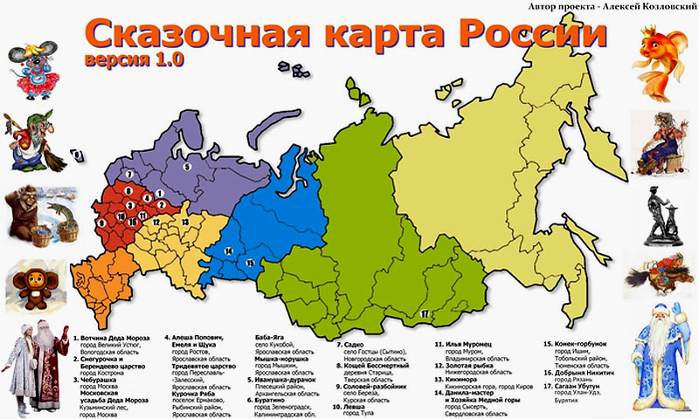

Гео – викторина